Воинский учет: новые обязанности работодателей
Обращаем внимание на Федеральный закон от 06.02.2019 N 8-ФЗ
Документ находится в ИБ «Российское законодательство (Версия Проф)» / ИБ «Российское законодательство» / ИБ «Нормативные документы»

 | ИЗ ДОКУМЕНТА ВЫ УЗНАЕТЕ  С 17 февраля 2019 г. у работодателей появляется новая обязанность – сообщать в военкоматы о работниках, не вставших на воинский учет.  Выявив «уклонистов», работодатель должен:  - в течение двух недель сообщить в военкомат;  - вручить сотрудникам направление в военкомат.
 | РЕКОМЕНДУЕМЫЙ ПОИСК В КОНСУЛЬТАНТПЛЮС  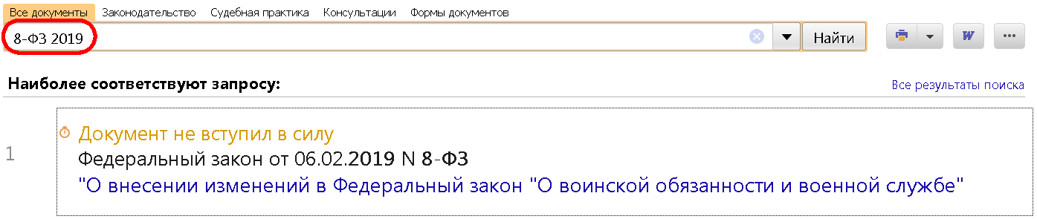
 | ДОПОЛНИТЕЛЬНАЯ ИНФОРМАЦИЯ  Какие документы необходимы для ведения воинского учета, читайте  в Путеводителе по кадровым вопросам. Воинский учет в организации.
 | 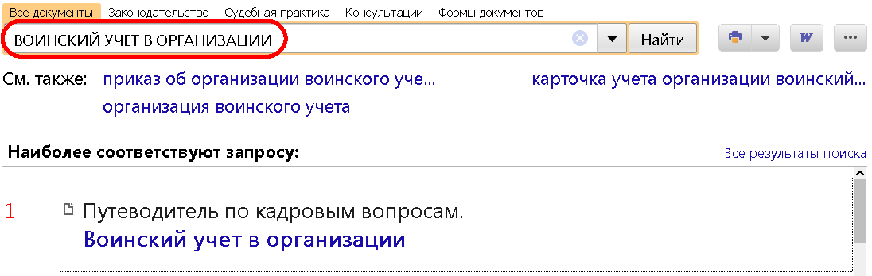
1

